

Кинокомпания «ЦЕНТРАЛ ПАРНЕРШИП» представляет
Фильм ОЛИВЬЕ МЕГАТОНА
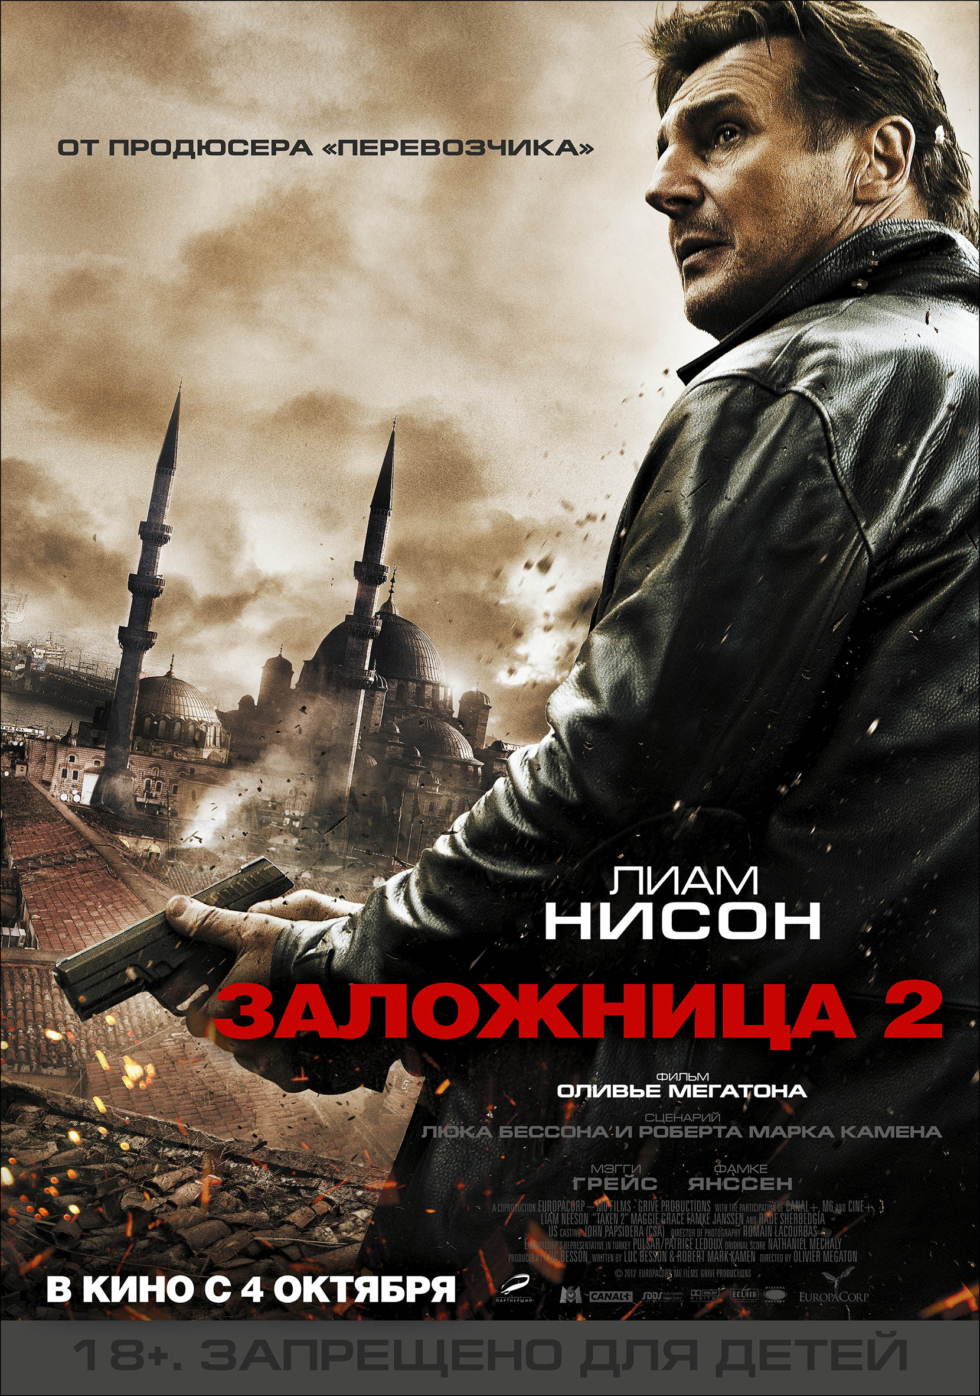
Сценарий ЛЮКА БЕССОНА и РОБЕРТА МАРКА КАНЕНА
В главной роли: ЛИАМ НИСОН

В кино с 4 октября

***

Лиам Нисон возвращается на экраны в роли Брайана Миллса, агента ЦРУ в отставке, который пошел на все, чтобы освободить свою похищенную дочь в первой «Заложнице». Теперь, когда ему и его семье угрожает таинственный мститель, Брайану вновь придется применить свои «особые навыки», чтобы защитить своих близких.

Не нуждающийся в представлении Люк Бессон (продюсер и один из сценаристов «Заложницы 2»), сценарист Роберт Марк Кеймен (сочинивший вместе с Бессонном обеих «Заложниц») и режиссер Оливье Мегатон («Коломбиана», «Перевозчик 3») после мирового успеха первой «Заложницы», вышедшей на экраны в 2008 году и собравшей 224 миллиона долларов, представляют вашему вниманию «Заложницу 2».
Зрители пришли в восторг от персонажа Лиама Нисона – сверхзаботливого отца, которому пришлось доказать, что его бойцовские навыки, отшлифованные в многочисленных секретных операциях ЦРУ, никуда не делись. Он не остановился ни перед чем, чтобы найти свою дочь, похищенную из роскошной парижской квартиры, и его история была близка и понятна любому родителю.

«Я не знаю, кто ты. Я не знаю, тебе надо. Если тебе нужен выкуп, сразу скажу, что денег у меня нет, зато у меня есть особые навыки, приобретенные за долгие, очень долгие годы работы. Благодаря этим навыком я стал кошмаром для таких как ты. Если отпустишь мою дочь прямо сейчас, на этом все закончится. Я не буду искать тебя, не буду преследовать. Но если ты этого не сделаешь, я выслежу тебя, найду и убью».
Предостережение Брайана, адресованное похитителю его дочери и то, как именно он сдержал свое обещание, произвели огромное впечатление на зрителей по всему миру, сделав «Заложницу» одним из самых успешных и всенародно любимых боевиков последнего времени. «Ситуация, в которой оказался Брайан, близка каждому из нас, говорит – Нисон. – Когда твоему ребенку угрожает опасность, ты пойдешь на все, чтобы его защитить».
««Заложница» действительно зацепила людей, – соглашается с Нисоном Фамке Янссен, сыгравшая Ленор. – Мне кажется, главное здесь – вопрос, что ты будешь делать, если с членом твоей семьи случится несчастье? Как далеко ты сможешь зайти? Зрители, безусловно, отождествляли себя с Брайаном Миллсом».
Роль Брайана стала настоящей вехой в карьере Нисона. До «Заложницы» он прославился, в первую очередь, как серьезный драматический актер, сыгравший в таких фильмах, как «Список Шиндлера», за который он был номинирован на «Оскар». Высокооктановый экшн-триллер «Заложница» стал для Нисона не только очередной работой, но и, в некоторой степени, исполнением детской мечты. «Картина пробудила во мне юношеские амбиции, – смеется актер. – У меня была возможность провести три месяца в Париже и освоить боевые навыки, а я люблю такую физическую активность. Это была отличная передышка».
Вернувшись к роли Брайана Миллса в новой «Заложнице», Нисон в большой степени опирался на навыки, приобретенные в других боевиках, в которых он снялся после первого фильма (и, в немалой степени, благодаря ему). «На съемках «Команды А» я встретился с экспертом по оружию, который продолжал принимать участие в настоящих боевых действиях, – рассказывает актер. Это был крупный мужчина, который мог исчезнуть на четыре дня и вернуться с раной в животе, и мы понимали, что он только что был в Ираке или Афганистане.
Консультант рассказывал о настоящих операциях – таких, в которых мог участвовать Брайан Миллс во время службы в ЦРУ – и на актера это произвело огромное впечатление: «Какой там Джеймс Бонд! Вот это настоящий герой, и он продолжает всем этим заниматься. При работе над ролью он стал для меня одним из главных ориентиров».
Нисон признается, что физический аспект роли пришелся ему по душе. «Выполнять все эти трюки на редкость увлекательно, плюс у нас была отличная команда каскадеров, – радуется он. – У меня есть прекрасный дублер, Марк Вэнслоу. Мы с ним приятели и сотрудничаем уже 12 или 13 лет. Он делает самые сложные вещи. Благодаря возвращению к роли Брайана я смог снова поработать с Марком и пройти основательную подготовку по части боевых искусств».

***
Действие «Заложницы 2» разворачивается спустя два года после событий, произошедших в первом фильме. Отношения Брайана и его дочери Ким стали крепче, и он надеется вернуть свою бывшую жену Ленор. «Еще до столкновения с новой угрозой Брайан осуществляет операцию по сближению с Ким и Ленор», – говорит режиссер Оливье Мегатон.
В первой «Заложнице» Ким была пассивной жертвой, но во второй картине становится ясно, что за два года она сильно изменилась. Благодаря отцу она смогла развить некоторые свои способности, и теперь гораздо лучше готова бороться в очередной кризисной ситуации, когда семья воссоединяется в Стамбуле. «Она дочь своего отца, и ей предстоит узнать, на что она способна», – говорит актриса Мэгги Грейс. «В первом фильме Ким была совсем юной и наивной, и мало что знала про реальную жизнь, но она попала в чрезвычайную ситуацию и сильно изменилась, – добавляет Мегатон. – Она повзрослела и уже не будет вести себя так же пассивно».
Характер Ленор также претерпел изменения. После похищения Ким и разрыва с новым мужем кажется, что у нее и Брайана появился шанс начать все сначала. «Между ними внезапно возникла очень сильная связь, поскольку Ленор было очень тяжело, – объясняет Нисон. – Брайан подставил ей свое плечо, и это стало новой точкой отсчета для их отношений».
Ленор также повзрослела за эти два года. «Я вам передать не могу, сколько человек подходили ко мне и говорили: «Ну и стервой же вы были в «Заложнице!»» Однако в новом фильме Ленор сама находится в опасности, поэтому зрители смогут ей сопереживать. Поэтому я решила немного смягчить ее характер и сделать ее чуточку более приятным человеком».
Итак, в «Заложнице 2» оказались вновь задействованы Нисон, Янссен и Грейс, а вот место нового злодея, Мурада, было вакантно. Его занял знаменитый характерный актер Раде Шербеджия, и Мегатон клянется, что у него получился отнюдь не стандартный кинозлодей: «У Мурада есть веская причина, чтобы преследовать Брайана – отомстить за убитого им сына».
В отличие от многих кинозлодеев, Мураду не нужны ни власть, ни деньги, да и боевыми искусствами он не владеет. «Мурад не является профессиональным преступником, он не воин, – говорит Шербеджия. – Его главная цель – справедливое возмездие».
Для этой роли Мегатон отсмотрел большое количество актеров, и остановился на Шербджия, когда тот выслал ему материал, снятый им самим в качестве кинопроб. «При просмотре видео Раде я вдруг осознал всю глубину ситуации, в которой оказался Мурад, - рассказывает режиссер. – И Раде смог очень многое привнести в наш фильм, потому что он тоже отец. Лиам защищает свою дочь, а Раде мстит за своего сына».
Столкновения Брайана и Мурада надолго остаются в памяти; Нисону особенно нравится финальная схватка с балканским плохим парнем. «Брайан уже устал от убийств, – считает Нисон. – Когда ему приходится уничтожать преступников, он превращается в машину. Думаю, больше всего он боится, что в какой-то момент машина в нем может взять верх над человеком. Он хочет остановиться ради дочери, бывшей жены, да и своей собственной души»
И актерам, и создателям картины решение снять сиквел далось не просто. В первой «Заложнице» им удалось ухватить нечто особенное, поэтому они были готовы сделать все возможное, чтобы найти нестандартный взгляд на историю Брайана Миллса. «Прочитав сценарий Люка и Роберта, я увидел в нем попытки создать что-то новое. Это не просто еще одна история про Брайана Миллса, а рассказ о семье и отце, готовом на все, чтобы спасти своих близких», – поясняет Мегатон.
«Я восхищаюсь тем, как по-новому сценаристы сумели подойти к этой истории, – говорит Мэгги Грейс. – Они сохранили все, что так хорошо сработало в «Заложнице», и при этом смогли пойти дальше. Брайан, Ким и Ленор борются за выживание – и друг за друга».
Действие картины происходит главным образом в Стамбуле, городе, который нечасто увидишь на большом экране. Большую часть подготовительного периода Мегатон провел, исследуя места для съемок и гуляя по городу много часов подряд. Когда команда приступила к работе, он уже знал все улицы и закоулки города лучше, чем многие местные члены съемочной группы.
Нисон говорит, что съемки в Стамбуле – это абсолютно уникальный опыт, который нельзя сравнить ни с чем. «Стамбул – это место, в котором запад встречает восток, красивейший город, где живут замечательные люди», – говорит актер, которому довелось сниматься в самых разных уголках земли, однако звуки и виды Стамбула произвели на него неизгладимое впечатление.
Куда бы ни взглянули члены съемочной группы, всюду их взгляд упирался в какую-нибудь достопримечательность. Основными местами съемок стали Мечеть Сулеймание, одно из самых величественных зданий города; Капалы Чарши, крупнейший рынок Стамбула, появившийся в 15 веке, который занимает целый квартал, ежедневно пропуская через себя больше четверти миллиона посетителей; и традиционная турецкая банная, хаммам, где происходит финальная схватка.
Оператор Ромен Лакурба усилил и без того невероятно живописную палитру этих замечательных мест. «Свет можно буквально потрогать, и при этом он меняет свои оттенки, – делится своими впечатлениями Нисон. – Есть кадры, в которых весь город лежит перед вами, как на ладони».
В новой картине, как и в предыдущей, главное – это непрекращающееся высокооктановое действие. Однако, принимая во внимание особенности съемок в прекрасной, но не самой простой среде, создателям картины приходилось проявлять быстроту и смекалку, чтобы процесс не останавливался. И в Стамбуле, и в других местах, трюками в картине заведовал Ален Фигларз. Он уже использовал новую технику ближнего боя в фильме «Идентификация Борна», а в «Заложнице 2» пошел еще дальше, задействовав вариации и даже более экстремальные версии этого стиля.
Одним из самых запоминающихся эпизодов картины стала автомобильная погоня по улицам Стамбула, когда за рулем сидит еще не научившаяся водить машину Ким.
Бег по крыше рынка Капалы Чарши также наверняка останется в памяти зрителей. Снять его было непросто хотя бы по той причине, что было абсолютно негде установить операторский кран, и даже зафиксировать камеру с помощью кабелей не представлялось возможным, поскольку их пришлось бы прикреплять к мечетям и другим зданиям, насчитывающим более сотни лет. В итоге Мегатон нашел простое и гениальное решение: камеру поместили на игрушечный вертолет, который летал между актерами. «Оливье на редкость профессионально и эффективно обращается с камерой. У него на съемочной площадке всегда работают три или четыре камеры, и это очень здорово», – говорит Нисон.
Однако помимо умения снимать экшн, Мегатон способен ухватить на пленке неподдельные человеческие эмоции. «В сцене, где Фамке, Мэгги и ваш покорный слуга беседуют втроем, мы не стремились разобрать сцену по косточкам: Оливье позволил нам исследовать ее на ходу».

ОБ АКТЕРАХ

ЛИАМ НИСОН / LIAM NEESON (Брайан Миллс), номинант на «Оскар» и BAFTA, в 2008 году воплотил на экране нового героя боевика, сыграв отставного црушника Брайана Миллса в фильме «Заложница» (Taken). За ней последовали роли в остросюжетных картинах «Команда А» (The A-Team), «Неизвестный» (Unknown) и «Схватка» (The Grey). Кроме того, он сыграл в «Битве титанов» (Clash of the Titans) и ее сиквеле «Гнев Титанов» (Wrath of the Titans), а также в нашумевшей ленте «Темный рыцарь: Возрождение легенды» (The Dark Knight Rises).
За главную роль в картине «Список Шиндлера» (Schindler’s List) Нисон был номинирован на «Оскар», BAFTA и «Золотой глобус». Еще одну номинацию на «Золотой глобус» он получил, снявшись в байопике «Майкл Коллинз» (Michael Collins). Свою третью номинацию на «Глобус», равно как и несколько других наград, он заработал благодаря еще одному байопику «Кинси» (Kinsey). Помимо этого Нисон сыграл в нескольких частях «Звездных войн» (Star Wars), «Хрониках Нарнии: Лев, колдунья и волшебный шкаф» (The Chronicles of Narnia: The Lion, the Witch and the Wardrobe), «Экскалибуре» (Excalibur), «Отходной молитве» (A Prayer for the Dying), «Мужьях и женах» (Husbands and Wives) и т.д.

МЭГГИ ГРЕЙС / MAGGIE GRACE (Ким), как и в первом фильме, сыграла роль дочери Брайана Миллса. Грейс не в новинку участвовать в подобного рода франшизах: за ее плечами работа в картине «Сумерки. Сага. Рассвет» (The Twilight Saga: Breaking Dawn), которая выходит на экраны в двух частях. Недавно она снялась в смеси триллера и боевика «Напролом» (Lockout). В ее послужном списке также роли в фильмах «Эксперимент» (The Experiment), «Жизнь по Джейн Остин» (The Jane Austen Book Club), «Уроки полета» (Flying Lessons) и других. Кроме того, она известна по роли Шеннон Рутерфорд в культовом сериале «Остаться в живых» (Lost).

ФАМКЕ ЯНССЕН / FAMKE JANSSEN (Ленор) также возвращается к роли, уже сыгранной ею в предыдущей «Заложнице». Для этой уроженки Нидерландов прорывом стала роль обольстительной и опасной и Ксении Онатопп в картине «Золотой глаз» (GoldenEye), одной из частей Бондианы. С тех пор она сыграла во множестве самых разных фильмов, от независимого кино до голливудских боевиков. В ее активе участие в картинах «Хамелеон» (The Chameleon), «Безумие» (The Wackness), «Люди Икс» (X-Men) (три части), «Поворот реки» (Turn the River), «Десять заповедей» (The Ten), «Игра в прятки», (Hide and Seek), «Не говори ни слова» (Don't Say a Word), «Любовь и секс» (Love and Sex) и многих других.

РАДЕ ШЕРБЕДЖИЯ / RADE SHERBEDGIA (Мурад) – один из самых известных и уважаемых хорватских актеров, за плечами которого более четырех десятков лет кинокарьеры. Сыграв большое количество ролей в Югославии, он проник на международный экран в 1988 году, сыграв капитана, который допрашивает женщину, спасшую тысячи еврейских детей во время Холокоста в картине Менахема Голана «Война Ханны (Hanna's War). Вынужденный покинуть Югославию после распада страны, Шербеджия снялся в ряде западноевропейских картин и впоследствии эмигрировал в США, где ему довелось поработать в таких фильмах, как «Миссия невыполнима 2» (Mission: Impossible II), «Широко закрытые глаза» (Eyes Wide Shut, Snatch), «Стрелок» (Shooter) и «Бэтмен: Начало» (Batman Begins).
Шербеджия собрал целый букет наград за роль в картине Джереми Подесвы «Осколки» (Fugitive Pieces). Среди его последних киноработ участие в фильмах «Гарри Поттер и дары смерти: Часть I» (Harry Potter and the Deathly Hallows: Part 1) и «В краю крови и меда» (In the Land of Blood and Honey).

РЕЖИССЕР

ОЛИВЬЕ МЕГАТОН / OLIVIER MEGATON начинал как художник-граффитист. В качестве режиссера он сперва снял несколько короткометражек, получивших разнообразные награды, за которыми последовали «Красная сирена» (The Red Siren), «Перевозчик 3» (Transporter 3), «Коломбиана» (Columbiana), и вот теперь сиквел «Заложницы» (Taken).

